**FAKULTA MATEMATIKY, FYZIKY A INFORMATIKY**

**UNIVERZITA KOMENSKÉHO V BRATISLAVE**

**Podrobná špecifikácia komponentov**

*Webová aplikácia na hľadanie a kontaktovanie učiteľov a študentov vrátane správy mailov*

Zimný semester 2014/2015

Alex Mendel  
Martin Mečiar  
Robert Ivan  
Roman Vrecník

Obsah

1.Úvod 1

2.Triedny diagram jednotlivých komponentov 1

3. Popis jednotlivých tried a ich metódy 2

*3.1 Trieda Input* 2

*3.2 Trieda DB* 2

*3.3 Trieda Session* 3

*3.4 Trieda Admin* 3

*3.5 Trieda vypisUdaje* 4

4. Testy 4

# 1.Úvod

***1.1 Predmet podrobnej špecifikácie komponentov***

Tento dokument je určený výlučne pre vývojárov a má na základe návrhu podrobne špecifikovať jednotlivé súčasti systému (triedy), ich rozhrania, atribúty, funkčnosť metód a testy.

# 2.Triedny diagram jednotlivých komponentov

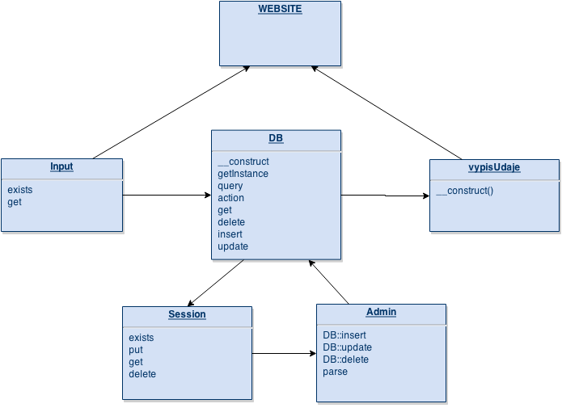

obr 1. Class-diagram

# 3. Popis jednotlivých tried a ich metódy

## *3.1 Trieda Input*

Trieda Input bude mať za úlohu kontrolovať všetky vstupné polia na stránke (po vykonaní akcie) a  vracia už ošetrené vstupné údaje voči útokom z tretej strany.

Trieda Input obsahuje metódy:

* exists($type = ‘post’)
  + funkcia kontroluje, čí vstupné pole bolo vyplnené.
* get($item)
  + funkcia vracia ošetrené vstupné údaje.

## *3.2 Trieda DB*

Trieda DB bude mať za úlohu pripojenie k databáze stránky. Samotné pripojenie bude umožnené pomocou PHP triedy PDO. Mimo iného trieda DB bude môcť vkladať, mazať alebo upravovať údaje v databáze.

Trieda DB obsahuje metódy:

* __construct()
  + konštruktor triedy, ktorý vytvorí prepojenie medzi databázou a stránkou.
* getInstance()
  + funkcia, ktoré vracia inštanciu pripojenia
* query($sql, $params = array())
  + funkcia, ktorá vykonáva MySQL query príkazy.
  + Vstupné premenné $sql obsahuje query príkaz a $params obsahuje parameter pre vykonanie príkazu
* action($action, $table, $where)
  + funkcia, ktorá vracia výsledky query príkazu na základe zvolenej akcie.
  + $action bude obsahovať akciu (SELECT, DELETE a pod ),$table bude obsahovať názov tabuľky a $where parametre pre MySQL WHERE príkaz
* get($table, $where = array())
  + funkcia, ktora bude využívať akciu SELECT
  + $table, nazov tabulky a $where parametre pre MySQL WHERE príkaz
* delete($table, $where = array())
  + funkcia, ktorá bude využívať akciu DELETE
  + $table, názov tabuľky a $where parametre pre MySQL WHERE príkaz
* insert($table, $where = array()))
  + funkcia, ktorá bude využívať akciu INSERT
  + $table, názov tabulky a $where parametre pre MySQL WHERE príkaz
* update($table, $id, $fields)
  + funkcia, ktorá bude využívať akcia UPDATE
  + $table názov tabuľky, $id bude obsahovať unikátne číslo údaju v databáze, $fields bude pole, ktoré bude obsahovať názov stĺpca a jeho nový udaj.

## *3.3 Trieda Session*

Trieda Session bude ukladať informácie o prihlásenom adminovy stránky. Informácie budú používané ako kontrola pre prístup k stránkam a funkciám, ku ktorým má prístup len admin.

Trieda Session obsahuje metódy:

* exists($name)
  + funkcia, ktorá kontroluje či už existuje daná session
  + $name obsahuje nazov session
* put($name, $value)
  + funkcia, ktora ma za úlohu vytvorit session
  + $name obsahuje názov session, $value obsahuje udaj, ktorý ma byť vložený do session
* get($name)
  + funkcia vracia udaj v session
  + $name obsahuje názov session
* delete($name)
  + funkcia, ktorá vymaže session
  + $name obsahuje názov session

## *3.4 Trieda Admin*

Trieda Admin bude mat za úlohu prácu s databázou, jej aktualizácie, pridanie nového údaju a pod. Táto trieda bude mať zdedené funkcie z triedy DB.

Jej jedinou vlastnou metódou bude parsovanie údajov.

* parse($data)
  + funkcia, ktorá bude parsovať údaje zo zdroja a pripravovať ich na upload do databázy
  + $data bude obsahovať “surové” dáta od zdroja.

## *3.5 Trieda vypisUdaje*

Trieda vypisUdaje bude mat za úlohu vypísať údaje načítaných z databázy v definovanom grafickom formáte.

Trieda vypisUdaje obsahuje metódy:

* __construct($data)
  + Konštruktor triedy, ktorý bude vytvárať tabuľku s údajmi z databázy
  + $data bude obsahovať dáta načítané z databázy

# 4. Testy

Pre webovú aplikáciu bude potrebné otestovať:

* Prázdne polia
* SQL injection
* Špeciálne znaky
* Načítanie údajov v inom formáte
* Performance test